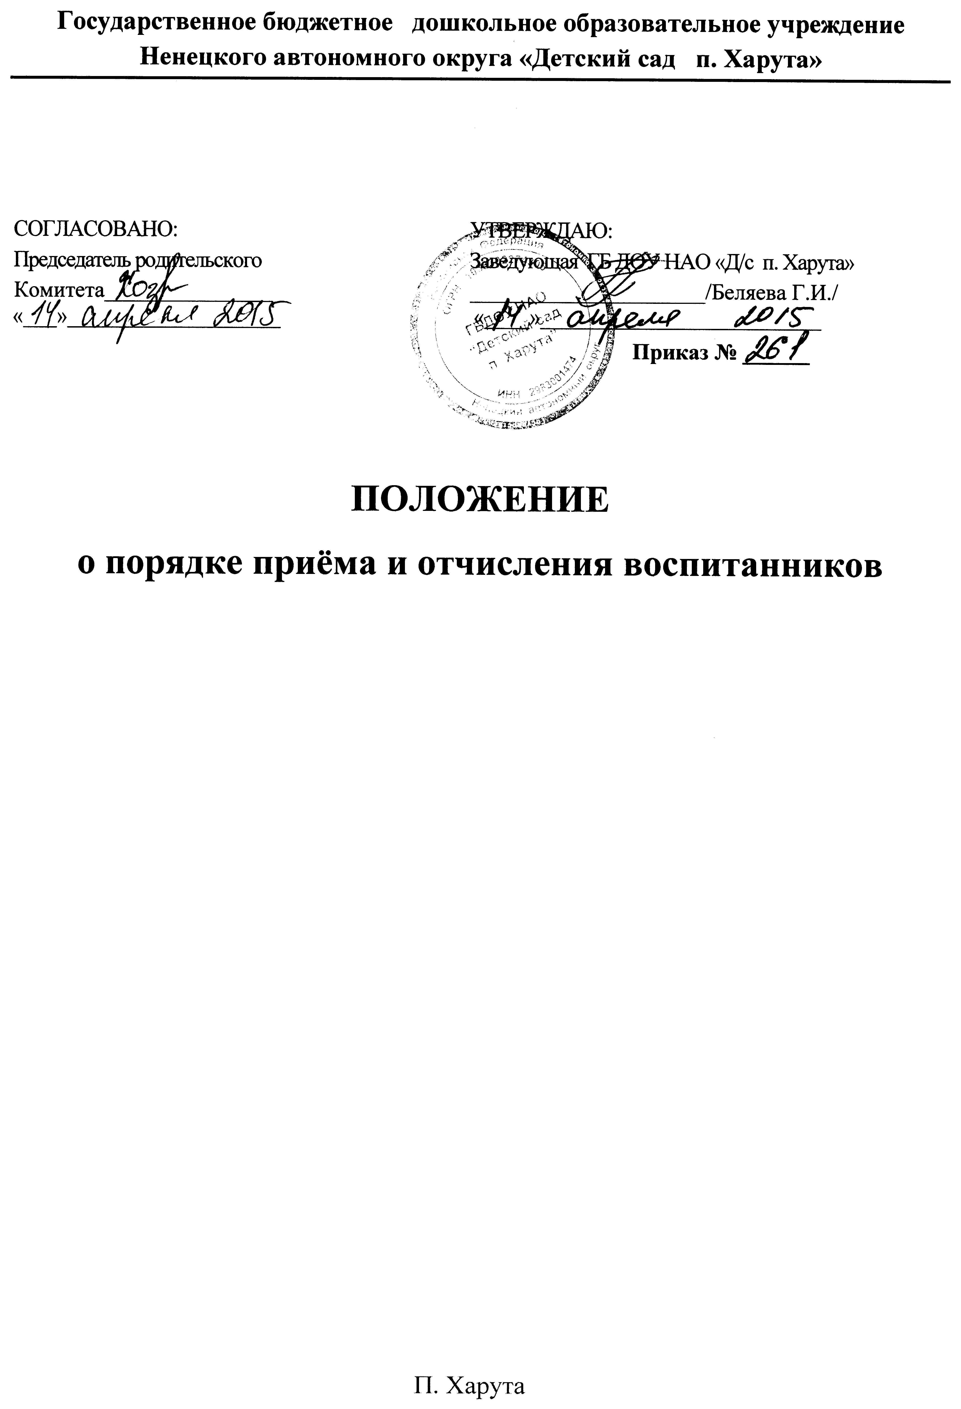Положение
о порядке приёма и отчисления воспитанников
государственного бюджетного дошкольного образовательного учреждения НАО «Детский сад п. Харута»

I. Общие положения
1.1. Положение о порядке приема и отчисления воспитанников Государственного бюджетного дошкольного образовательного учреждения НАО «Детский сад п. Харута» (далее - Положение) разработано на основе следующих нормативных актов:
- Федерального закона от 29.12.2012 N 273-ФЗ "Об образовании в Российской Федерации";
- Постановления Главного государственного санитарного врача РФ от 15.05.2013 N 26 "Об утверждении СанПиН 2.4.1.3049-13 "Санитарно-эпидемиологические требования к устройству, содержанию и организации режима работы дошкольных образовательных организаций"
- Приказа Минобрнауки России от 08.04.2014 № 293 «Об утверждении Порядка приема на обучение по образовательным программам дошкольного образования»
- Устава Государственного бюджетного дошкольного образовательного учреждения НАО «Детский сад п. Харута»
1.2. Настоящее Положение регулирует деятельность Государственного бюджетного дошкольного образовательного учреждения НАО «Детский сад п. Харута» (далее Учреждение) по реализации гарантированного права на получение общедоступного и бесплатного дошкольного образования и определяет прием граждан Российской Федерации в Учреждение и основания отчисления.
Прием иностранных граждан и лиц без гражданства, в том числе соотечественников за рубежом, в Учреждение осуществляется в соответствии с международными договорами российской Федерации, Федеральным законом от 29 декабря 2012 года № 273-ФЗ «Об образовании в Российской Федерации и настоящим Положением.
1.3. Задачами настоящего Положения являются обеспечение приема в Учреждение граждан, имеющих право на получение дошкольного образования и проживающих на закрепленной Учреждением территории, определяемой в соответствии с распорядительным актом (постановлением) Администрации МО «Заполярный район».
1.4. Комплектование Учреждения воспитанниками основывается на принципах открытости, демократичности, гласности.
1.5. Настоящее Положение регламентирует порядок приема и отчисления воспитанников Учреждения.

II. Порядок приема воспитанников в Учреждение.
2.1. Прием детей в Учреждение осуществляется ежегодно с 1 сентября согласно графику адаптации.
2.2. Прием в Учреждение осуществляется по личному заявлению одного из родителей (законных представителей) ребенка, при предъявлении документа, удостоверяющего личность родителя (законного представителя), либо оригинала документа, удостоверяющего личность иностранного гражданина и лица без гражданства в Российской Федерации в соответствии со статьей 10 Федерального закона от 25 июля 2012 года № 115-ФЗ «О правовом положении иностранных граждан в Российской Федерации», на основании направления органа управления в сфере образования Департамента образования НАО и медицинского заключения.
Примерная форма заявления размещается на информационном стенде в Учреждении и на официальном сайте в сети Интернет.
2.3. Для приема в Учреждение:
а) родители (законные представители) детей, проживающих на закреплённой территории, для зачисления ребёнка в Учреждение дополнительно предъявляют оригинал свидетельства о рождении ребёнка или документ, подтверждающий родство заявителя (или законность представления прав ребёнка), свидетельство о регистрации ребёнка по месту жительства или по месту пребывания на закреплённой территории или документ, содержащий сведения о регистрации ребёнка по месту жительства или по месту пребывания;
б) родители (законные представители) детей, не проживающих на закреплённой территории, дополнительно предъявляют свидетельство о
рождении ребёнка.
Родители (законные представители) детей, являющихся иностранными гражданами или лицами без гражданства, дополнительно предъявляют документ, подтверждающий родство заявителя (или законность представления прав ребёнка), и документ, подтверждающий право заявителя на пребывание в Российской Федерации.
Иностранные граждане и лица без гражданства все документы представляют на русском языке или вместе с заверенным в установленном порядке переводом на русский язык.
2.4. Копии предъявляемых при приеме документов хранятся в Учреждении на время обучения ребёнка.
Оригинал паспорта или иного документа, удостоверяющего личность родителей (законных представителей), и другие документы в соответствии с пунктом 2.3 настоящего Положения предъявляются руководителю Учреждения или уполномоченному им должностному лицу в сроки, определяемые учредителем Учреждения, до начала посещения ребёнком Учреждения.
2.5. В Учреждение принимаются дети в возрасте от 1 года до 7 лет, не имеющие медицинских противопоказаний для посещения дошкольного учреждения.
2.6. Требование предоставления иных документов для приема детей в Учреждение в части, не урегулированной законодательством об образовании, не допускаются.
2.7. При приеме детей в Учреждение, родители (законные представители) должны быть ознакомлены с Уставом Учреждения, лицензией на право ведения образовательной деятельности, основными образовательными программами, реализуемыми Учреждением, и другими документами, регламентирующими организацию образовательного процесса.
Факт ознакомления родителей (законных представителей) ребенка с указанными документами фиксируется в договоре и заверяется личной подписью одного из родителей (законных представителей) ребенка.
Подписью одного из родителей (законных представителей) ребенка фиксируется также согласие на обработку их персональных данных и персональных данных ребенка в порядке, установленном законодательством Российской Федерации.
2.8. Дети, родители (законные представители) которых не представили необходимые для приема документы в соответствии с настоящим Положением, остаются на учете детей, нуждающихся в предоставлении места в дошкольном образовательном Учреждении. Место в дошкольном образовательном Учреждении ребенку предоставляется при освобождении мест в соответствующей возрастной группе в течение года.
2.9. После приема указанных в настоящем Положении документов Учреждение заключает договор родителями (законными представителями) ребенка, включающие в процессе воспитания, обучения, развития, присмотра, ухода и оздоровления детей, длительность пребывания ребенка в Учреждении, а также расчет размера платы, взымаемой с родителей (законных представителей) за присмотр и уход за детьми в дошкольном образовательном учреждении.
2.10.Руководитель Учреждения издаёт приказ о зачислении ребёнка в Учреждение в течение трёх рабочих дней после заключения договора. Приказ в трёхдневный срок после издания размещается на информационном стенде Учреждения.После издания Приказа ребёнок снимается с учёта детей, нуждающихся в предоставлении места в дошкольном образовательном учреждении.
2.11. Дети с ограниченными возможностями здоровья принимаются на обучение по адаптированной образовательной программе дошкольного образования только с согласия родителей (законных представителей) и на основании рекомендаций психолого-медико-педагогической комиссии.
2.12. На каждого ребёнка, зачисленного в Учреждение, заводится личное дело, в котором хранятся все сданные документы.
2.13. В приеме в Учреждение может быть отказано только по причине отсутствия свободных мест.

III. Порядок отчисления детей из Учреждения
3.1 Образовательные отношения прекращаются в связи с отчислением воспитанника из Учреждения:
- в связи с получением образования (завершением обучения);
3.2. Образовательные отношения могут быть прекращены досрочно в следующих случаях:
-по инициативе родителей (законных представителей) несовершеннолетнего воспитанника, в том числе в случае перевода воспитанника для продолжения освоения образовательной программы в другую организацию, осуществляющую образовательную деятельность;
- по обстоятельствам, не зависящим от воли родителей (законных представителей) воспитанника и организации, осуществляющей образовательную деятельность, в том числе в случае ликвидации Учреждения.
3.3. Досрочное прекращение образовательных отношений по инициативе родителей (законных представителей) воспитанника не влечет за собой возникновение каких-либо дополнительных, в том числе материальных, обязательств указанного воспитанника перед организацией, осуществляющей образовательную деятельность.
3.4. Основанием для прекращения образовательных отношений является распорядительный акт Учреждения. Если с родителями (законными представителями) несовершеннолетнего воспитанника заключен договор об оказании платных образовательных услуг, при досрочном прекращении образовательных отношений такой договор расторгается на основании Приказа Учреждения. Права и обязанности воспитанника, предусмотренные законодательством об образовании и локальными нормативными актами Учреждения, осуществляющего образовательную деятельность, прекращаются с даты его отчисления из Учреждения.

Государственное бюджетное дошкольное образовательное учреждение Ненецкого автономного округа «Детский сад п. Харута»

Согласовано:  Председатель родительского комитета: _________ /Хозяинова Е.А./  Дата ______________ | Утверждаю : заведующий ГБДОУ НАО «Детский сад п. Харута»__________ /Г.И. Беляева/  Приказ № ___ от ________________

Положение
о порядке приёма и отчисления воспитанников
государственного бюджетного дошкольного образовательного учреждения НАО «Детский сад п. Харута»

2017г.

